**Langkah instalasi Python 2.7.8**

1. Pilih “Install for all users” untuk bisa digunakan kesemua user kemuadian klik “next” untuk lanjut ke proses berikutnya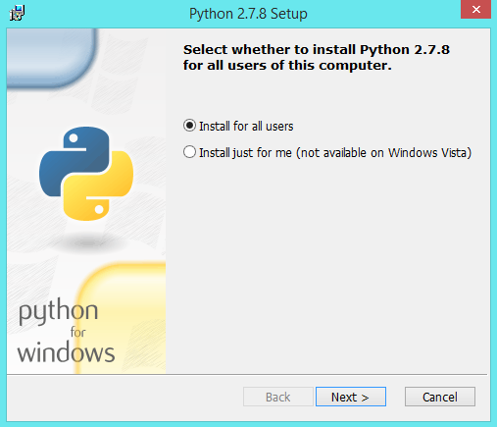
2. Pilih lokasi direktori untuk tempat python diinstal, biasanya *default* penyimpanan ada di local disk C. Kemudian kliik “next”

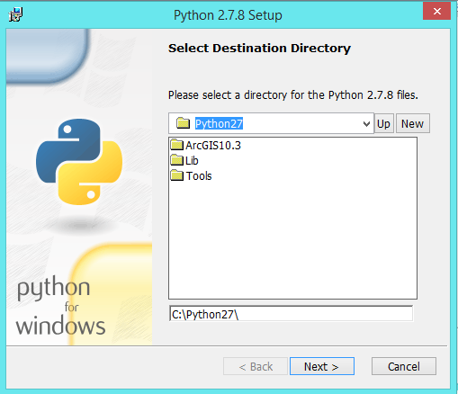

1. Tampilan daftar fitur di python, Klik “next” untuk proses selanjutnya

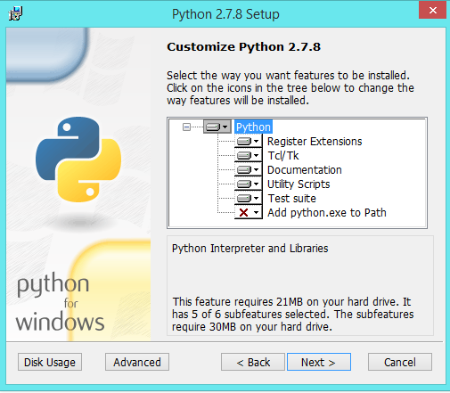

1. Proses instalasi python, tunggu beberapa saat sampai proses instalasi selesai

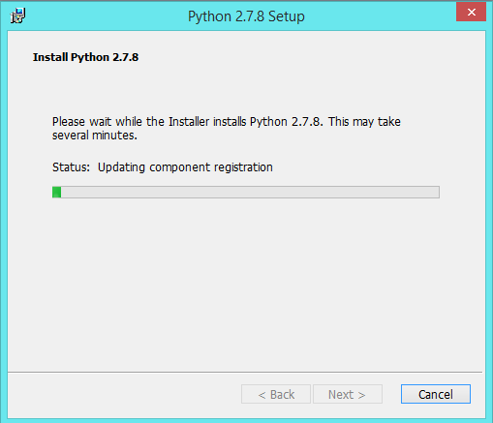

1. Jika proses instalasi selesai klik “finish” untuk menyelesaikan proses instalasi

